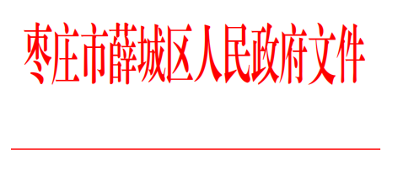

薛政发〔2024〕4号

薛城区人民政府
关于对S322枣欢线市中区齐村至薛城区陶庄段
改建工程项目邹坞镇辖区房屋征收的决定

根据《国有土地上房屋征收与补偿条例》《山东省国有土地上房屋征收与补偿条例》《枣庄市国有土地上房屋征收与补偿办法》等法规，薛城区人民政府决定对S322枣欢线市中区齐村至薛城区陶庄段改建工程项目邹坞镇辖区房屋实施征收。
一、征收范围：S322枣欢线市中区齐村至薛城区陶庄段改建工程项目，道路规划红线内所涉及的邹坞镇辖区部分国有土地，详见《S322枣欢线市中区齐村至薛城区陶庄段改建工程路线方案示意图》（附后）。
二、征收实施期限：2024年4月24日至2024年6月23日；协议签约期限为2024年5月6日至2024年5月15日。
三、补偿安置标准按《薛城区人民政府关于印发<S322枣欢线市中区齐村至薛城区陶庄段改建工程项目邹坞镇辖区房屋征收补偿安置方案>的通知》（薛政发〔2024〕3号）文件执行。
四、薛城区住房和城乡建设局为房屋征收部门；薛城区邹坞镇人民政府为房屋征收实施单位，承担房屋征收与补偿的具体工作。
五、自此决定作出之日起，任何单位和个人不得在房屋征收范围内实施新建、扩建、改建房屋和改变房屋用途、装修、增加附属设施等不当增加补偿费用的行为。

薛城区人民政府
2024年4月24日

薛城区人民政府办公室 2024年4月24日印发

